音楽室を利用される皆様へ
「音楽室備品利用講習」の受講が必要です。

昭林公民館音楽室の利用に際して、ドラムセット・アンプ・ミキサーなどの機材を快適に
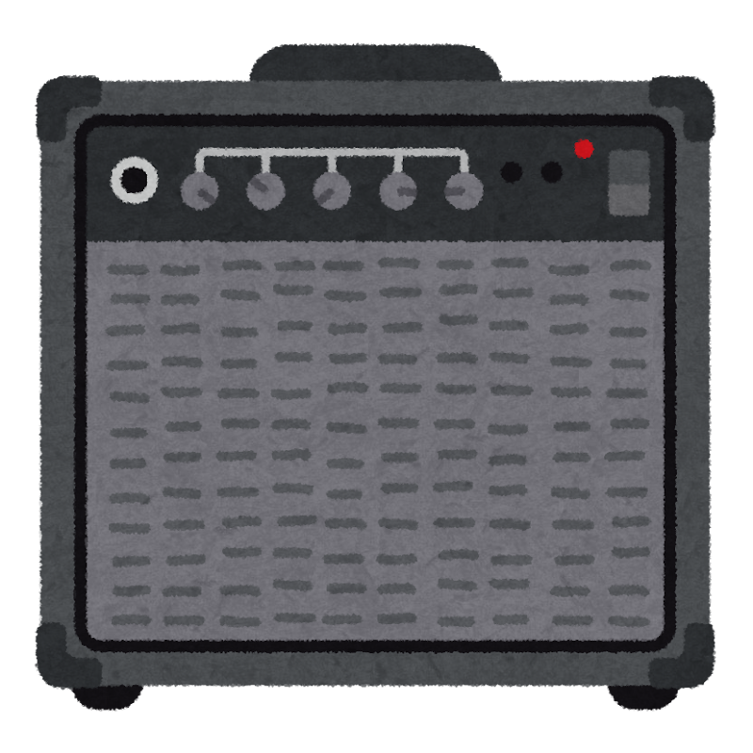

利用していただくために、「音楽室備品利用講習」の受講が必要となります。

□開催日：偶数月の第3日曜日 ※受講者がいない場合は休講です。
□開催時間：午前10時～正午
□申込締切：開催日の1週間前の日曜日
□申込方法：
・音楽室備品利用講習申込書に必要事項を記入の上、窓口で申し込みください。またFAX・メールでの申し込みもできます。申込書は昭林公民館のホームページよりダウンロードできます。
・アンプにつなげる担当の楽器(ギター・ベース等) 、ドラムスティックをお持ちください。
・講習日当日にお休みされる場合は、必ず欠席連絡をお願いいたします。

令和 年 月 日
音楽室備品利用講習 申込書

Fax：0566-72-0120
e-mail：shorin-ph@city.anjo.lg.jp

ふりがな |  | 団体名
受講者氏名 |  | 団体名
住 所 | 〒
連絡先 |  | 年 齢 | 歳代  （差し支えなければご記入ください）
希望講座  （１つ選択） | □ドラム講座  □ミキサー（アンプ）講座  □ドラム・ミキサー（アンプ）講座 | 受講希望月 | 令和 年 月 日

事務局記入欄 | PC入力： 未 ・ 済 | 許可証番号 | №

問い合わせ・申込先 安城市昭林公民館 ℡：0566-77-6688

